EXAMEN MATEMÀTIQUES SEGON BATXILLERAT
MATEMÀTIQUES 26-11-2012

1-
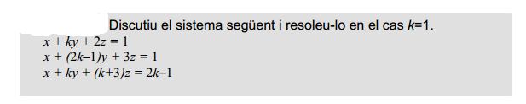
2-
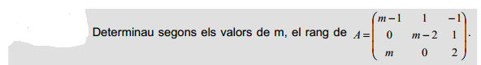
3-
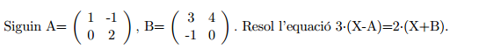
4-
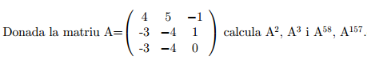
5-Resol el següent sistema:
